Праздник письменности и культуры
Ежегодно 24 мая мы празднуем День славянской письменности и культуры, один из праздников, имеющих для всех нас огромное культурно-историческое значение. В этот день мы воздаём славу создателям нашего алфавита и во многом – нашего современного языка – святым братьям Кириллу и Мефодию. Труд, которых не пропал даром: в настоящее время десятая часть всех языков мира имеет письменность на основе кириллицы. Собственная письменность всегда служит любому народу мощным стимулом единения и развития. В современном языковом мире около пяти тысяч языков. По данным ЮНЕСКО, из них только 225 письменных. Среди последних лишь полтора-два десятка имеют тысячелетнюю письменную традицию. Славянская азбука служит уже более тысячи лет.
Этот праздник пришёл к нам из Болгарии, где его отмечают уже более ста лет. В России с большим размахом отмечалось в 1863 году тысячелетие создания славянской азбуки, но в послеоктябрьские годы праздник был забыт. Вспомнили о нём лишь спустя сто лет – в 1963 году, но и тогда он не получил широкого распространения. Честь возрождения празднования Дней славянской письменности и культуры принадлежит жителям Мурманска, которые в 1986 году организовали в своём городе прекрасный праздник, который назывался «Праздник письменности». Потом примеру Мурманска последовали другие города. И теперь Дни славянской письменности и культуры проводятся в больших и малых городах, неся добро и свет разума. В соответствии с Постановлением Президиума Верховного Совета РСФСР от 30 января 1991 года №568-1 о ежегодном проведении Дней славянской письменности и культуры с 1991 года государственные и общественные организации, совместно с Русской Православной церковью, стали проводить Дни славянской письменности и культуры. По своему содержанию День славянской письменности и культуры стал вторым (после Рождества) государственно-церковным праздником в современном российском календаре.
Мероприятия, проводимые в эти дни, помогают воссоздать атмосферу зарождения славянской письменности, преемственность традиций и новаторства русской литературы. Поэтому традиционно в эти дни мы говорим о нашей русской культуре. Торжества представляют собой значимое явление в духовной и культурной жизни всего славянского мира. Они длятся несколько дней, а их кульминация приходится на 24 мая.
Традиция широкого празднования Дня славянской письменности и культуры уже давно и прочно укоренилась в нашем обществе. Великий дар, оставленный нам святыми и равноапостольными братьями Кириллом и Мефодием, определил духовное, историческое единство славянских народов. Славянская азбука легла в основу национальных языков, открыла путь к просвещению, укреплению взаимопониманию между людьми.
Современная письменность в Дагестане прошла достаточно длительный период становления. Какие-то из этих этапов происходили, непосредственно, на территории Дагестана, другие же реализовывались в соответствующих цивилизационных центрах, и приходили к нам, уже, в готовом виде.
В Дагестане в первой половине XIX века получила развитие письменность на местных языках, основанная на арабской графике, - так называемая аджамская система письма. Около четверти века трудился на поприще кавказского языкознания дореволюционный учёный Пётр Карлович Услар. На Кавказе им были завершены фундаментальные труды по аварскому, даргинскому лакскому, лезгинскому, табасаранскому и чеченскому языкам. Пётр Услар писал: «Уже много веков тому назад горцы сознали необходимость письменности для скрепления разного рода гражданских договоров. Но письменность в горах одна лишь арабская. Без таковых учений горцы обойтись не могут. Для наших административных распоряжений в горах необходима письменность; русская чужда горцам, местной не существует; существует лишь одна арабская».
Дошедшие до нас старописьменные памятники указывают, что с XIII-XV веков начинается постепенный процесс приспособления арабского алфавита к фонетическим особенностям дагестанских языков и зарождения на арабской основе местной (национальной) письменности под названием «аджам», а также письменной литературы на местных языках. Многие звуки дагестанской речи не имеют аналогов в других языках, и для обозначения их в алфавит, как в кириллицу, так и в латиницу, приходилось добавлять специальные знаки.
Процесс зарождения книгопечатания в Дагестане начался во второй половине XIX столетия. А на рубеже XIX и XX веков здесь начинается подготовленный всем ходом общественно-политического и духовного развития народов Дагестана исторический процесс зарождения книгоиздательского дела на арабском и языках народов Дагестана и Северного Кавказа – на аджаме. В результате чего Дагестан становится центром арабографического книгопечатания на Северном Кавказе. Одним из организаторов и руководителей этого замечательного явления истории духовной культуры народов Дагестана и Северного Кавказа был Магомедмирза Магомедалиевич Мавраев.
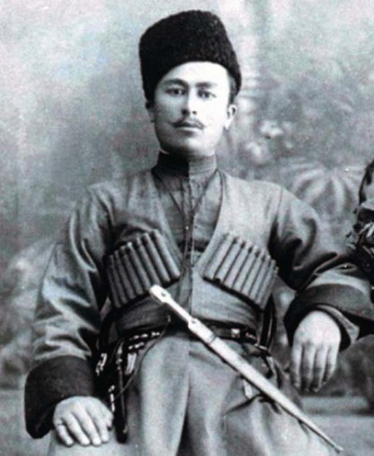
Одним из первых мероприятий Советской власти в области культуры и просвещения была реформа существовавшего тогда у некоторых народностей Дагестана арабского (аджамского) письма, проведённая в 1920 году с целью унификации и приспособления его к фонетическим особенностям родных языков. Однако арабская система письма, ввиду её сложности, не была пригодной для дальнейшего развития дагестанских литературных языков, для создания их орфографических норм. Необходимо было создать совершенно новую систему письма, которая бы полностью отражала сложный фонетический состав дагестанских языков. Ещё Пётр Услар в 60-х годах XIX века предложил вместо арабского алфавита другой, составленный им же. Такая же попытка была сделана в 1917 году и Саидом Габиевым. Он составил комбинированный алфавит на латинской и русской основах. Однако эти попытки не увенчались успехом, и арабский алфавит оставался вплоть до 1928 года, когда аварцы, даргинцы, лезгины, кумыки, лакцы, а в 1932 году и табасаранцы получили взамен его латинский алфавит. В 1938 году письменность дагестанских языков была переведена на основу русского алфавита.
Мы с особым вниманием обращаемся к истокам отечественной словесности. Говорим о бережном отношении к родному языку, о его возможностях выступать средством международного общения, основой диалога культур и цивилизаций.
Огромная роль в расширении границ этого праздника, в формировании массового интереса к духовному наследию славянских народов принадлежит библиотекам. Своей деятельностью библиотеки должны стремиться к тому, чтобы День славянской письменности согрел сердце каждого россиянина, заставил ещё раз вспомнить о том, что роднит народы и испытать гордость за достижения великой славянской литературы, в том числе литературы русской. Праздник письменности и культуры с каждым годом становится всенародным и любимым.
Ирина Кузьмина, зав. СНИКИ

